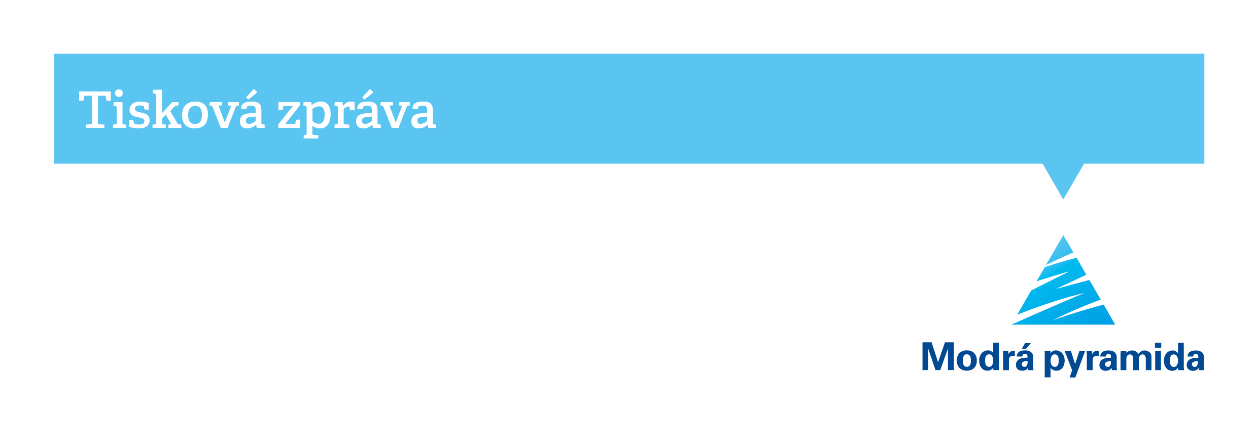Modrá pyramida spouští Rychloúvěr online

*V Praze dne 25. října 2021* **Od konce října si mohou zájemci sjednat Rychloúvěr od Modré pyramidy odkudkoliv a během několika minut. V mobilní aplikaci MP Home Modré pyramidy si takto můžou půjčit až 450 tisíc korun například na rekonstrukci nebo nákup vybavení domácnosti, a to až na 15 let. To vše bez zajištění nemovitostí nebo ručitelem.**

Modrá pyramida se tak připojuje k trendu digitalizace služeb, protože klienti chtějí stále více úkonů vyřešit on-line. Teď si tímto způsobem sjednají i Rychloúvěr. V aplikaci MP Home najdou klienti tuto novinku od 25. října 2021. *„Aplikaci MP Home používá po dvou letech od spuštění už 80 000 klientů. Neustále ji vylepšujeme a naše služby digitalizujeme. Mám velkou radost, že našim klientům můžeme nabídnout možnost sjednat Rychloúvěr čistě on-line v naší aplikaci bez nutnosti návštěvy poradenského místa,“* říká Jan Čeřovský, manažer digitálních služeb.

**Od kalkulačky po podpis smlouvy**

Celý proces začíná vyplněním několika údajů v on-line kalkulačce. Klient zadá, kolik si chce půjčit a na jak dlouho. Následuje kontrola údajů, potom klient vyplní podrobnosti k financované nemovitosti a další informace k poskytnutí úvěru. „*Po odeslání všech dat ze strany klienta, žádost obratem automaticky vyhodnotíme a uděláme klientovi nejlepší nabídku. Ta může být vyšší, než o kolik klient původně žádal. Vyhodnocujeme totiž nejen aktuální příjmy a informace o nemovitosti, ale také celou vzájemnou dosavadní zkušenost,*“ doplňuje Jan Čeřovský. Pokud nabídka odpovídá klientovým představám, je možné přejít rovnou na podpis smlouvy. Protože mobilní aplikace MP Home nabízí také on-line čerpání úvěru, může klient po splnění podmínek úvěr hned čerpat.